Este guia pretende ajudá-lo a instalar e a ligar de forma simples a Câmara IP com Alta Definição e Transmissão Múltipla Ultra-WDR. Para mais detalhes, consulte o manual de utilizador da Câmara IP.

Painel Traseiro da Câmara

DC 12V / PoE DC 12V / AC 24V / PoE
LEDs de Rede
LEDs de Rede

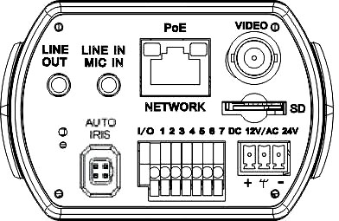
Botão Padrão
- Energia LED

- Energia LED

- Botão Padrão

Definições | Comentários
LINHA DE SAÍDA & LINHA DE ENTRADA / ENTRADA MICRO | Transmissor Áudio de duas vias
REDE PoE | Para cabo Ethernet e ligação PSE
LEDs de Rede | Indicador de actividade e ligação à rede
VIDEO (Ligação BNC) | Saída para vídeo
Botão Padrão | Prima o botão com a ferramenta adequada para repor os valores
Energia do LED | Indicador de Energia (luz verde)
Ligação AUTO da IRÍS | Ligação Auto da iris da Lente
I/O | 1 | Saída + | 5 | Terra
I/O | 2 | Saída − | 6 | D −
I/O | 3 | Entrada + | 7 | D +
I/O | 4 | Entrada −
Entrada de Cartão Micro SD | Para arquivo de vídeos e instantâneos
Ligação AC 24V / DC 12V  (Modelo AC 24V) | + | AC 24V: Energia-1 | DC 12V: Energia
Ligação AC 24V / DC 12V  (Modelo AC 24V) |  | AC 24V: Terra | DC 12V: Reservado
Ligação AC 24V / DC 12V  (Modelo AC 24V) | − | AC 24V: Energia-2 | DC 12V: Terra

Instalação da Câmara IP
Por favor, siga as instruções abaixo para concluir a instalação da Câmara IP.

Ligar a Câmara
Para ligar a Câmara IP, por favor ligue o cabo DC 12V / AC 24V ao terminal de alimentação. Alternativamente, ligue o cabo Ethernet à porta PoE da câmara e ligue a outra extremidade do cabo a um switch PoE.


NOTA: se utilizar PoE, certifique-se que a Fonte de Alimentação do Equipamento (PSE) está ligada à rede.

Ligar o Cabo Ethernet
Ligar uma das extremidades do cabo Ethernet CAT5 à rede PoE e a outra extremidade do cabo ao switch de rede ou PC.

NOTA: em alguns casos, quando ligar a Câmara IP directamente ao PC, pode precisar de utilizar um cabo cruzado Ethernet.

NOTA: verifique o estado dos indicadores de Link e Actividade; se o LED estiver apagado, por favor verifique o estado da ligação da rede.
Luz Verde de Link indica uma boa ligação à rede.
Luz de Actividade Laranja e a piscar indica actividade na rede.

Antes de Aceder à Câmara IP
A Quando ligar a Câmara IP será automaticamente instalado um programa no seu PC. Antes de aceder à Câmara IP, por favor certifique-se que a transferência do controlo ActiveX é permitida pelos controlos ActiveX e plug-ins, ou pelas configurações de segurança definidas por padrão. Para mais detalhes, por favor consulte o manual de utilizador da Câmara IP.
Configurações dos Controlos ActiveX e Plug-ins | Níveis de Segurança da Internet
Passo 1: Inicie o Internet Explorer (IE).  Passo 2: Seleccione <Tools> a partir do menu principal do browser. A seguir clique <Internet Options>.  Passo 3: Clique em <Security> e seleccione  “Internet”, a seguir clique <Custom level> para alterar as configurações ActiveX.  Passo 4: Defina os itens “Controlos ActiveX e plug-ins” para <Prompt> ou <Enable>. | Passo 1: Inicie o IE.  Passo 2: Seleccione <Tools> a partir do menu principal do browser. A seguir clique <Internet Options>.  Passo 3: Clique em <Security> e seleccione “Internet.”  Passo 4: Descendo a página, prima “Default Level” e clique “OK” para confirmar as definições. Feche a janela do browser e abra mais tarde uma nova para aceder à Câmara IP.
Acesso ao Sistema da Câmara IP
O endereço IP padrão da Câmara IP é: 192.168.0.250. Assim, para aceder ao IP da Câmara pela primeira vez, configure no PC o endereço IP como: 192.168.0.XXX; por exemplo:
Endereço IP: 192.168.0.100
Subnet Mask: 255.255.255.0

ID de Acesso ao Sistema & Palavra-Passe
- Digite o endereço IP da Câmara IP na barra URL do browser que habitualmente utiliza e prima “Enter”.
- Introduza o nome do utilizador padrão (Admin) e a palavra-passe (1234) no campo específico. O nome do utilizador é sensível a maiúsculas.

Instalar o controlo ActiveX
- Depois de ligar a Câmara IP, o pedido para instalação do controlo ActiveX irá aparecer por baixo da barra URL do browser.
- Clique no botão direito do mouse na barra de informações e prima “Instalar controlo ActiveX …” para permitir a sua instalação.
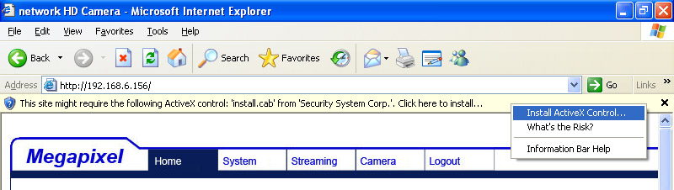
- Na janela de aviso de segurança que irá aparecer, prima “Instalar” para iniciar a transferência do software DC Viewer no PC.
- Prima “Finish” quando a instalação do DC Viewer estiver completa.
Visualização no Browser
A página principal do interface de utilizador da Câmara IP é apresentado abaixo. Por favor note que os botões de funções variam de acordo com o modelo da câmara.

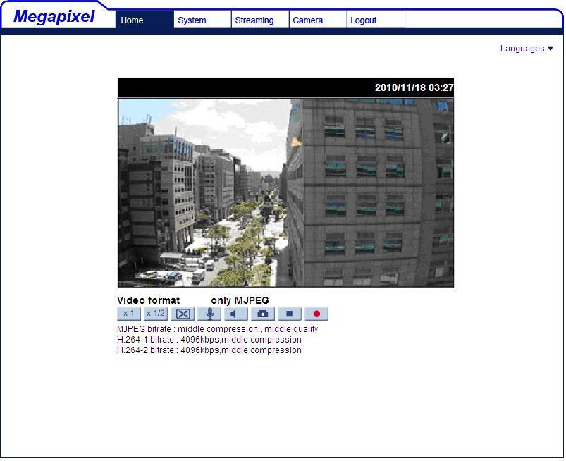

Câmara IP com Alta Definição e Transmissão Múltipla Ultra-WDR
Guia de Instalação Rápida

Ver 1.1

